**Creacion superusuario**

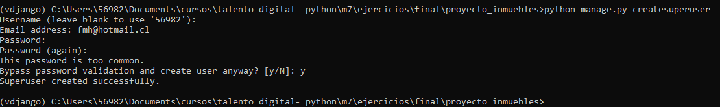

**Registros de Modelos en el Admin (admin.py)**

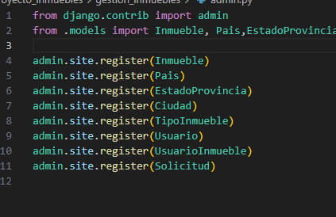

**Personalización de la visualización de los modelos en el panel de control de Django**

